武汉大学计算机学院
本科生实验报告

《计算机网络实践A》课程软件报告

专业名称：计算机科学与技术
课程名称：计算机网络课程设计
团队名称：计网满绩AAA
指导教师： 吕慧
团队成员一：刘鼎琨（2023302121009）
团队成员二：郑慧琳（2023302111012）
团队成员三：谢巧（2023302131042）
团队成员四：段保安（2023302111210）

二○二六年六月
郑 重 声 明

本团队呈交的实验报告，是在指导老师的指导下，独立进行实验工作所取得的成果，所有数据、图片资料真实可靠。尽我所知，除文中已经注明引用的内容外，本实验报告不包含他人享有著作权的内容。对本实验报告做出贡献的其他个人和集体，均已在文中以明确的方式标明。本实验报告的知识产权归属于培养单位。

团队成员签名： 日期： 2026年5月15日

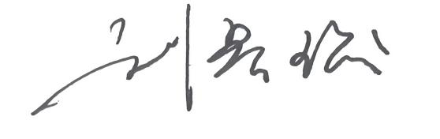
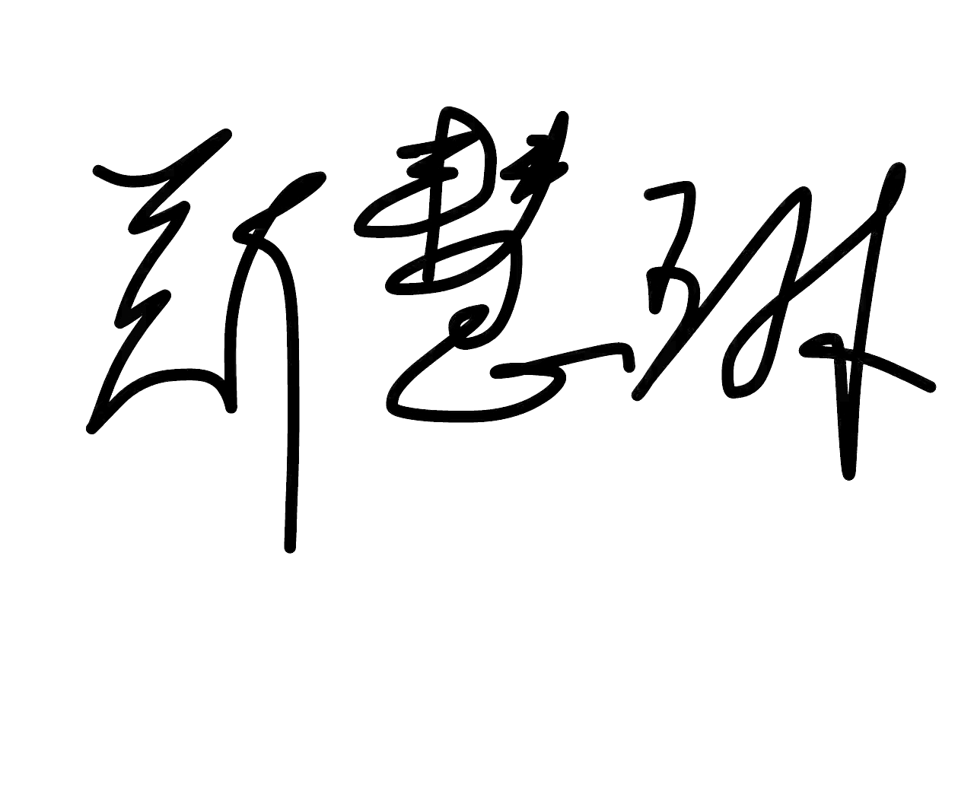

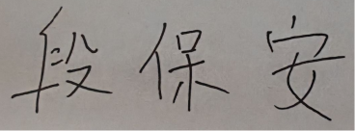

摘 要

本实验围绕计算机网络应用软件开发要求，设计并实现了一套运行于 Windows 平台的FTP图形化客户端。实验目的是在Socket编程基础上完成FTP 控制连接和数据连接的建立，掌握USER、PASS、PASV、LIST、RETR、STOR、REST、APPE等协议命令的使用方法，并实现远程文件浏览、上传、下载和断点续传等功能。系统采用C#与 .NET 8 Windows Forms开发，整体由界面层、FTP 协议通信层和本地任务数据层组成；界面层负责连接参数输入、远程文件列表展示和操作反馈，通信层基于TCP Socket与FTP服务器交互，数据层使用SQLite 预留传输任务记录能力。实验过程中，客户端通过被动模式建立数据通道，解析服务器返回的文件列表，并在二进制模式下通过文件流完成数据读写；对于中断后的传输，下载过程利用REST指定续传偏移量，上传过程结合SIZE与APPE实现追加传输。实验结果表明，该客户端能够完成FTP登录、远程列表刷新、文件上传、文件下载等基本功能，并具备一定的续传能力和界面响应能力，加深了对FTP协议工作过程、Socket网络编程和网络应用软件分层设计方法的理解。

关键词：FTP客户端；Socket编程；C#；断点续传；Windows Forms

目 录
摘 要 3
1 实验目的和意义 1
1.1 实验目的 1
1.2实验意义 1
2 实验设计 2
2.1 概述 2
2.2 实验原理 2
2.3 实验方案 4
2.3.1 总体架构设计 4
2.3.2 协议通信与双信道建立机制 5
2.3.3 文件目录获取与数据解析机制 6
2.3.4 断点续传技术实现细节 7
2.3.5 异步任务调度与防阻塞设计 8
2.4 小组成员分工 8
3 结论 10
3.1 程序主要界面及结果 10
3.2 程序源程序 11
参考文献 14

1 实验目的和意义

1.1 实验目的
本实验是使学生熟悉网络规划与设计的基本知识和方法、掌握网络系统软件与应用软件开发的方法，能将所学的操作系统、数据库、软件工程、计算机网络等方面的知识集成到一起，规划、安装、调试实际网络系统、开发实际软件系统。
本实验是使学生掌握网络系统软件的开发方法、开发平台的使用、与实际数据库的集成方法。用JAVA/ VC++/C＃等语言完成FTP客户端/SMTP客户端、POP3客户端系统程序。

1.2实验意义
该实验是理论知识和动手能力的综合体现。通过本实验，掌握网络系统软件、网络应用软件的开发方法、开发平台的使用、与实际数据库的集成方法。

2 实验设计

2.1 概述
本实验选择“FTP客户端”作为软件设计题目，目标是在 Windows 操作系统下开发一个具有图形化界面的 FTP 客户端程序，使用户能够通过输入服务器 IP、端口、用户名和密码建立连接，并完成远程文件列表查看、文件上传、文件下载和断点续传等操作。系统设计强调对 FTP 协议交互过程的直接实现，客户端不依赖现成 FTP 组件，而是从创建 TCP Socket、建立连接、发送协议命令和接收服务器响应开始完成主要功能。
系统采用 C# 语言和 .NET 8 Windows Forms 框架实现。主界面由连接区、文件区和状态区组成：连接区负责采集服务器地址、端口和用户认证信息；文件区使用列表控件展示远程文件名、文件大小和修改日期；状态区提供上传、下载、刷新等操作按钮，并通过日志列表向用户反馈连接、传输和列表解析结果。这样的界面结构便于把用户操作流程组织为“连接服务器—刷新文件列表—选择文件—执行上传或下载”的连续过程。
从程序结构看，系统主要分为三层。界面层由 MainForm 负责，处理按钮事件、文件选择对话框、保存路径选择和日志显示；核心通信层由 FtpClient 负责，封装 FTP 登录、被动模式端口解析、目录列表获取、文件上传、文件下载和续传逻辑；协议常量由 FtpProtocol 统一记录，便于理解和维护常用命令及状态码；数据服务层由 DatabaseService 提供 SQLite 数据库初始化能力，用于记录下载任务的文件名、本地路径、已传输大小和总大小，为后续完善任务恢复与传输管理提供基础。
本系统的主要功能包括：服务器登录认证、远程文件列表读取与解析、普通文件下载、普通文件上传、基于本地已存在文件大小的断点下载，以及基于服务器端已存在文件大小的追加上传。程序在执行下载等耗时任务时使用后台任务处理传输过程，避免长时间网络读写导致界面无响应，并在传输完成后回到界面线程更新日志信息。
通过该系统的设计与实现，可以把计算机网络课程中关于 TCP 连接、应用层协议、命令响应机制和客户/服务器模型的理论知识落实到具体程序中，同时也训练了图形界面设计、文件流读写、异常处理和模块化组织等网络应用软件开发能力。

2.2 实验原理
FTP（File Transfer Protocol，文件传输协议）是一种典型的客户/服务器应用层协议。FTP 客户端与服务器之间通常包含两类连接：一条控制连接用于发送命令和接收状态响应，另一条数据连接用于传输目录列表或文件内容。控制连接一般建立在服务器 21 端口上，并在会话期间保持打开；数据连接则根据 LIST、RETR、STOR 等具体操作临时建立和释放。
本实验中的客户端采用 TCP Socket 直接实现协议通信。程序首先创建面向流的 IPv4 Socket，并与服务器指定端口建立控制连接。连接建立后，服务器返回 220 欢迎响应，客户端依次发送 USER 和 PASS 命令完成身份认证；若服务器返回 230 状态码，则表示用户登录成功。FTP 命令以文本形式传输，并以回车换行作为结束标志，客户端每发送一条命令后读取服务器响应，根据状态码判断当前操作是否成功或能否进入下一步。
在目录列表和文件传输过程中，系统采用 FTP 被动模式。客户端先通过控制连接发送 PASV 命令，请求服务器开放一个数据端口。服务器响应中包含形如 h1,h2,h3,h4,p1,p2 的地址与端口信息，其中数据端口号计算公式为 p1×256+p2。客户端解析该响应后主动连接服务器的数据端口，再发送 LIST、RETR 或 STOR 等命令，随后通过新建立的数据连接接收目录数据或传输文件内容。被动模式更适合客户端位于 NAT 或防火墙之后的场景，也使客户端的数据连接建立流程更加清晰。
获取远程文件列表时，客户端发送 LIST 命令后从数据连接读取服务器返回的文本列表。由于常见 FTP 服务器会返回类似 Unix 的目录格式，程序使用正则表达式提取权限、大小、日期和文件名等字段，并把文件名、大小和修改日期显示到界面列表控件中；如果某些服务器返回格式不能完全匹配，程序仍保留原始行文本，避免列表信息丢失。
文件下载和上传均使用二进制模式。传输前客户端发送 TYPE I 命令，避免文本模式下换行转换或编码处理影响文件内容。下载时，客户端在被动模式下建立数据连接并发送 RETR 文件名命令，从数据连接循环接收字节块，将其写入本地 FileStream；上传时，客户端发送 STOR 文件名命令，从本地文件流读取字节块并通过数据连接发送给服务器。传输结束后，服务器通常通过控制连接返回 226 响应，表示传输完成。
断点续传的核心思想是记录或推断已传输的字节数，并从中断位置继续传输，避免重复传输完整文件。对于断点下载，程序先检查本地目标文件是否存在，若存在则读取本地文件大小作为续传偏移量，随后发送 REST 偏移量命令通知服务器从指定位置继续读取，再发送 RETR 命令接收剩余内容，并以追加方式写入本地文件。对于断点上传，程序先通过 SIZE 命令获取服务器端同名文件的已有大小，本地文件流跳过相同字节数后，再使用 APPE 命令把剩余数据追加到服务器文件末尾。
在软件结构上，界面事件和协议通信相互配合：界面层负责收集用户输入并触发操作，通信层负责完成具体 FTP 命令序列和 Socket 数据交换，数据服务层则为传输任务状态保存提供数据库基础。这样的划分降低了界面逻辑与网络协议逻辑之间的耦合度，便于后续扩展进度显示、任务暂停恢复、传输记录查询等功能。

2.3 实验方案

2.3.1 总体架构设计
本客户端系统在软件工程总体设计上采用经典的三层架构模型，整体自上而下划分为视图交互层、核心逻辑层与数据服务层。该架构旨在实现系统内部高内聚与低耦合的设计目标，确保图形界面呈现、底层网络通信与本地数据持久化等核心逻辑的严格分离与独立维护。
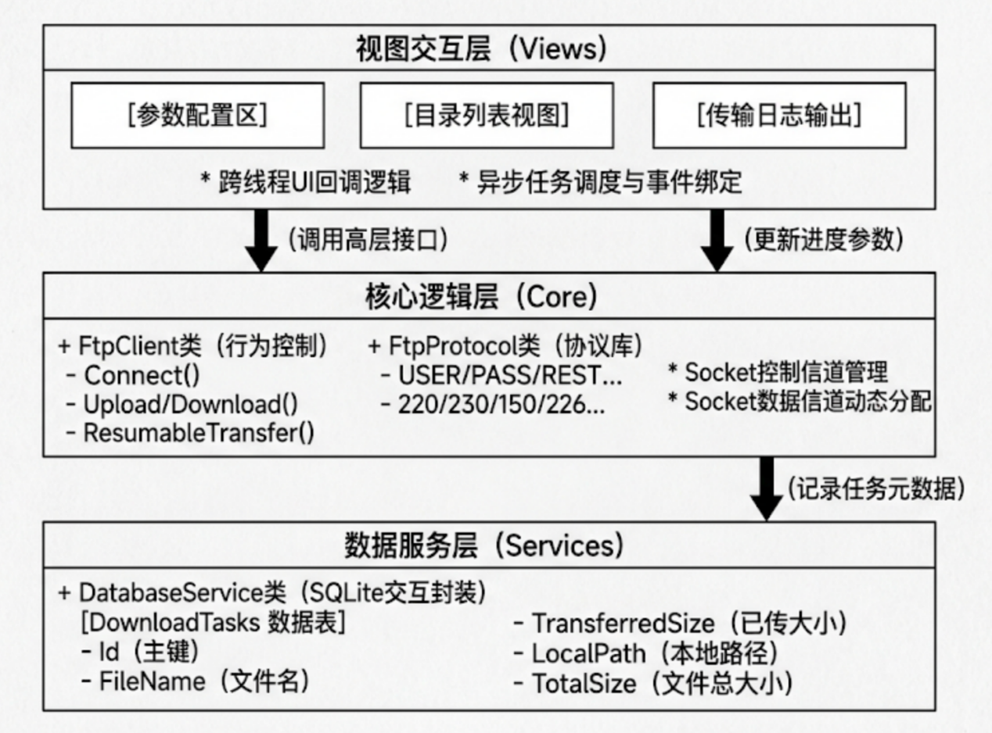
图1 系统总体架构设计图
视图交互层作为系统接收外部指令与呈现运行状态的最前端，完全基于Windows窗体应用（Windows Forms）技术栈构建。该层主要由主窗体视图类构成，其内部集成了多组关键图形化控件。其中包括用于承载服务器IP地址、端口号及用户身份凭证的参数输入区域，用于结构化展示远程服务器文件树的列表视图控件，以及用于实时反馈底层指令交互与操作结果的日志输出窗口。此外，视图交互层还承担着事件驱动与线程调度的职责。它在捕获用户的传输触发事件后，通过异步任务机制将耗时的网络I/O请求分发至后台工作线程中执行，并通过底层代理对象的跨线程回调机制安全地更新界面控件数据，从而有效规避了网络阻塞导致的界面假死现象。
核心逻辑层是支撑本系统FTP文件传输功能运转的中枢处理模块，以独立命名空间的形式进行封装。该层直接与底层操作系统提供的网络接口进行交互，利用原生的网络套接字（Socket）对象维护TCP可靠连接。其内部结构进一步细化为协议常量定义模块与客户端行为控制模块。协议常量定义模块负责将FTP标准规范中的控制指令（如代表被动模式的PASV、代表重启偏移的REST指令等）与标准状态响应码进行静态封装；客户端行为控制模块则负责实现控制信道与数据信道的双链路动态管理机制，将底层的字节流收发逻辑向上层抽象封装为获取文件目录、文件上传、下载以及断点续传等高层次操作接口。该层对上彻底屏蔽了网络通信中复杂的拆包、字符编码转换与流控细节，使得视图层仅需调用暴露的接口即可完成复杂的网络请求。
数据服务层作为系统任务状态持久化的基础构件，引入了轻量级且无需独立进程运行的关系型数据库SQLite。该层通过专门的数据服务封装类接管所有针对本地数据库文件的磁盘I/O操作，并在系统生命周期的初始化阶段执行数据结构的校验与构建。系统通过执行标准的数据定义语言（DDL）动态创建用于记录传输状态的任务数据表。该表结构设计涵盖了自增型唯一标识符、目标文件名称、本地绝对存储路径、当前已传输字节数及文件总字节数等关键记录字段。凭借此关系型数据表模型，系统能够将网络传输的瞬态过程指标实时固化至本地存储介质中。这为系统的断点续传功能提供了高可靠的元数据支持环境，确保在面临网络异常中断或应用程序意外终止后，系统依然具备从本地数据服务层调取并恢复历史传输进度的工程能力。

2.3.2 协议通信与双信道建立机制
系统在底层通信设计上严格遵循FTP协议的控制信道与数据信道分离标准。该双信道架构确保了指令控制与大量文件字节流传输之间的解耦，防止大流量数据阻塞控制报文的收发。
在建立初始控制连接阶段，客户端底层网络寻址依赖于.NET框架的Socket模型。程序显式配置网络地址族为IPv4（InterNetwork）、套接字类型为连续字节流（Stream）以及传输协议为TCP。客户端首先主动向FTP服务器的默认21端口发起连接请求。物理层链路建立后，系统通过网络字节流读取服务器下发的欢迎状态码（通常为220），随后进入应用层鉴权流程。客户端利用UTF-8编码将带有“USER”及“PASS”前缀的用户凭证字符串转换为字节数组，并在报文末尾附加标准的“\r\n”回车换行符作为指令终结符发送至服务器。在此过程中，控制信道同步等待服务器返回230登录成功状态码，至此持久化的控制信道建立完毕。
在涉及获取目录树、上传或下载文件等实际数据交互的场景中，系统强制采用被动模式（PASV）以规避客户端所处NAT（网络地址转换）设备或防火墙引发的端口阻断问题。当控制信道下发PASV指令后，服务器会返回一串包含六个数字标识的报文，格式通常为由括号包裹的数字组。系统内部通过专门的正则表达式精确捕获该序列的后两位数字。根据FTP协议规范，程序将第五位数字乘以256并加上第六位数字，以此计算出服务器端动态开放的专用数据监听端口号。
获取到动态端口号后，客户端即刻实例化第二个完全独立的TCP网络套接字。为保证路由的一致性，该数据套接字沿用初始控制信道所建立的服务器IP地址，并向新计算得出的动态端口发起绑定与连接。一旦数据信道在物理层面连通，主控制信道便会紧接着发送确切的操作指令（如代表列表获取的LIST或代表数据下载的RETR指令），随后数据套接字正式接管纯业务字节流的接收或发送任务。当该次传输的文件流到达末尾时，客户端主动关闭并释放数据套接字的底层系统资源。同时，控制信道会阻塞式地读取服务器最后下发的226传输完成状态码，完成一次标准的数据信道生命周期闭环，为下一次数据传输预留纯净的网络环境。

2.3.3 文件目录获取与数据解析机制
为在客户端界面呈现远程文件系统的层级结构，系统依赖预先建立的数据信道接收服务器对列表指令的响应流。在控制信道成功发送“LIST”指令后，客户端程序通过封装在数据套接字之上的网络数据流读取器（StreamReader）按行截获服务器传回的纯文本字节流。由于主流FTP服务器大多采用类Unix系统的标准输出格式返回文件详细信息，原始数据呈现为包含多列混合信息的长字符串，无法直接应用于图形界面控件的结构化数据绑定。
针对上述非结构化文本的特征，系统核心逻辑层内部构建了专属的正则表达式（Regex）解析引擎。该引擎以网络流中读取的单个文本行为处理单元，应用特定的正则表达式规则进行模式匹配。规则字符串中定义了多个正则捕获组，通过匹配特定的空白符间隔与字符规律，精确剥离出文件或目录的核心元数据。在程序的具体实现中，正则表达式的第二个捕获组专门负责提取由数字构成的文件具体字节大小，第三个捕获组负责截取包含月份与时间的最近修改日期戳，第四个捕获组则利用贪婪匹配隔离出处于行末的完整文件名称。为增强系统的鲁棒性，程序在正则引擎处理失败时设计了容错机制，将无法解析的整行原始字符串直接作为文件名保存，从而有效避免了特殊格式目录引发的静默数据丢失现象。
提取出的散列文本数据随即被转换为由字符串数组构成的泛型集合对象，实现了从无序流到结构化内存数据的转化。该集合对象通过核心逻辑层的公共方法暴露并传递至视图交互层。在主窗体的执行上下文中，系统清空原有的界面列表缓存，并遍历接收到的结构化集合。程序根据界面设计的列头顺序，依次实例化对应的列表视图子项（ListViewItem），将文件名映射为主项文本，将字节大小与修改日期映射为子项附加文本，最终整体挂载至主界面的数据视图控件中进行格式化排版与实时渲染显示。

2.3.4 断点续传技术实现细节
断点续传功能是本网络文件传输系统的核心技术难点，其底层的成功实现深度依赖于对本地文件系统输入输出（I/O）流指针的精确控制，以及与FTP特定高级协议指令的严格时序协同。系统将该核心能力拆分为断点下载与断点上传两条独立的执行链路进行封装。
在断点下载的工作流程中，系统在向服务器发起实际的数据流请求之前，率先利用底层的文件系统接口检测本地目标存储路径下是否存在同名的残缺文件。若判定文件存在，程序通过实例化文件信息对象（FileInfo）精确获取该残缺文件当前在磁盘上占据的具体字节长度。随后，客户端通过已经建立的控制信道依次发送传输类型设定指令（TYPE I）与被动模式指令（PASV）。在核心的续传协商环节，若本地探测到的文件大小大于零，系统会向服务器发送重启指令（REST），并将获取到的本地已有字节长度数值作为参数附加于指令之后。此操作旨在强制服务器端将其读取文件的指针偏移至该指定位置。紧接着，系统发送标准的文件下载指令（RETR）。在本地数据接收侧，程序显式地以追加写入模式（FileMode.Append）初始化文件流对象，确保从数据信道接收到的后续网络字节块能够从物理文件的绝对尾部进行无缝拼接，从而保障二进制数据的完整性。
在断点上传的执行机制中，由于客户端无法直接获知远程主机的文件状态，系统必须首先通过控制信道发送文件大小查询指令（SIZE），主动探测服务器端目标文件的当前已接收容量。当解析到服务器返回代表查询成功的“213”状态码响应后，程序利用字符串截取逻辑剥离出远程文件的准确字节大小参数。在确认服务器端存在部分残缺片段后，系统进入数据传输准备阶段。系统通过控制信道发送追加上传指令（APPE），以替代常规上传流程中具有破坏性的覆盖指令（STOR），明确告知服务器保留原有数据并在末尾接收新数据。与此同时，在读取本地待上传文件的处理上，程序以只读模式构建本地文件流。最为关键的是，系统主动调用底层数据流的寻址方法（Seek），以文件起始端（SeekOrigin.Begin）为基准，强制将本地磁盘的读取指针向后偏移至与服务器已有大小完全相等的字节位置。通过本地读指针前移与远程写指针追加的双向同步，系统确保了网络套接字中仅传输剩余尚未发送的数据块，有效节约了网络带宽开销并达成了断点续传的工程目标。

2.3.5 异步任务调度与防阻塞设计
鉴于FTP网络输入输出（I/O）操作及大规模本地磁盘读写在物理层面上具备显著的耗时特性，若将此类阻塞型代码直接置于UI（用户界面）线程中执行，必然导致客户端主窗体在文件传输期间陷入假死状态，无法响应用户的拖拽、点击等常规交互。为解决这一性能瓶颈，系统实施了基于任务的异步编程模型（Task-based Asynchronous Pattern, TAP）进行防阻塞设计。
系统将所有的耗时操作，特别是文件上传与断点下载等核心网络I/O请求，整体封装在独立的逻辑委托中，并交由.NET框架底层维护的线程池进行管理调度。具体而言，在视图交互层捕获到用户的传输触发事件后，程序会调用框架自带的任务运行方法（Task.Run），将包含复杂协议握手与流式读写逻辑的代码块作为参数传入。此举使得耗时运算被指派给后台随机分配的工作线程独立执行，从而将应用主线程（即UI线程）完全解绑，保障了图形化界面在海量数据交换过程中的持续流畅响应。
在后台线程异步执行文件传输的生命周期内，系统不可避免地需要向用户反馈实时的传输状态。然而，根据Windows窗体应用的安全规范，非创建控件的后台线程被严格禁止直接修改界面元素的属性，强行跨线程访问将引发运行时的并发异常。为攻克这一通信障碍，系统应用了跨线程回调同步机制。当后台传输任务完成后，或需要触发操作结果弹窗提示、向日志滚动框追加文本记录等涉及操作界面控件的动作时，程序并不直接操作控件，而是将这些更新逻辑包装为无参行为委托（Action）。随后，程序调用主窗体自身暴露的同步调用代理接口（Invoke），强制将该委托压入UI主线程的消息队列中排队等待执行。这种严密的线程隔离与消息同步通信机制，从架构层面有效规避了内存数据的竞态条件访问冲突，彻底消除了界面假死现象，显著提升了客户端系统在并发处理复杂网络任务时的整体稳定性与健壮性。

2.4 小组成员分工
刘鼎琨（学号：2023302121009）全面负责核心逻辑层中底层网络通信与基础FTP协议的建立。核心任务涉及深入研读FTP标准协议文档，实现基于原生套接字（Socket）的TCP控制信道与数据信道双链路管理，并完成用户凭据鉴权、标准覆盖式文件上传以及常规文件下载的逻辑流转。源代码包含了定义各项通信指令与服务器状态码常量的FtpProtocol.cs文件，以及FtpClient.cs文件中的网络连通（Connect）、指令收发（SendCommand、ReadResponse）、基础文件上传（UploadFile）与基础下载（DownloadFile）等底层通信方法。
郑慧琳（学号：2023302111012）主要承担视图交互层与数据服务层的研发工作。具体工程任务包括Windows窗体应用程序的图形化用户界面规划、跨线程控件数据绑定的实现、传输日志滚动视图的更新逻辑编写，以及底层SQLite数据库初始化环境的构建。源代码主要集中于“Views”与“Services”命名空间下，涵盖处理用户交互事件驱动逻辑的MainForm.cs文件、定义界面布局的 MainForm.Designer.cs 文件，以及负责创建本地断点续传任务数据表的 DatabaseService.cs 文件。
谢巧（学号：2023302131042）负责设计高容错性的正则表达式引擎以精准解析远端服务器的Unix风格目录树响应报文，以及利用底层文件流指针偏移（Seek）技术配合高级FTP控制指令（REST、APPE），实现保障网络数据完整性的断点续传核心机制。完成了目录抓取与解析（GetFileList）、被动模式端口计算（ParsePasvPort）、断点续传下载（DownloadFileResumable）以及断点续传追加上传（UploadFileResumable）在内的业务方法。
段保安（学号：2023302111210）负责一部分报告的排版，以及代码的复查工作，也为我们小组的协作和沟通贡献了力量。

3 结论

3.1 程序主要界面及结果
本实验开发的FTP客户端程序在Windows环境下完成了与第三方FTP服务器软件FileZilla Server的联调测试。客户端主界面采用WinForms架构开发，界面上方集成了服务器连接配置区域，包含服务器IP地址、服务端口、登录用户名及密码的输入文本框，并配有登录按钮。界面主体由文件列表视图构成，通过三列网格分别呈现远程目录中文件的名称、大小及修改日期，下方设有专门的日志列表框用于实时回显指令交互过程。此外，界面右侧配有下载、上传及刷新功能按钮，支持用户执行核心文件操作。
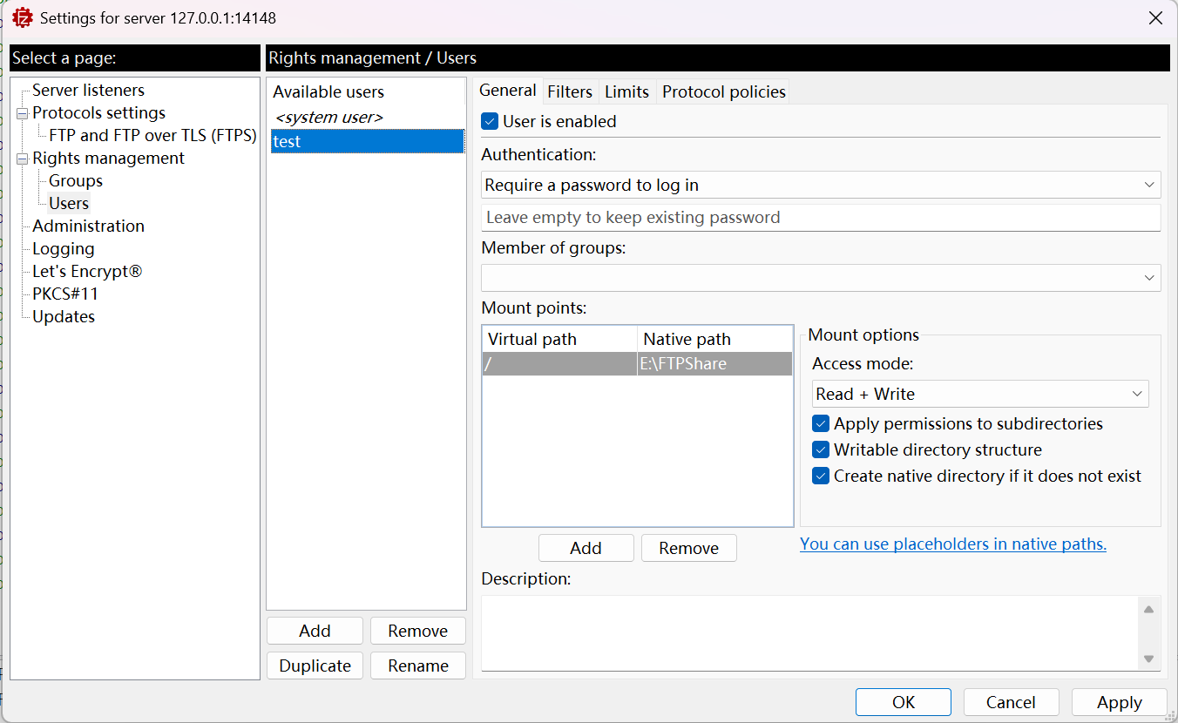
图 2 FileZilla Server用户设置配置图
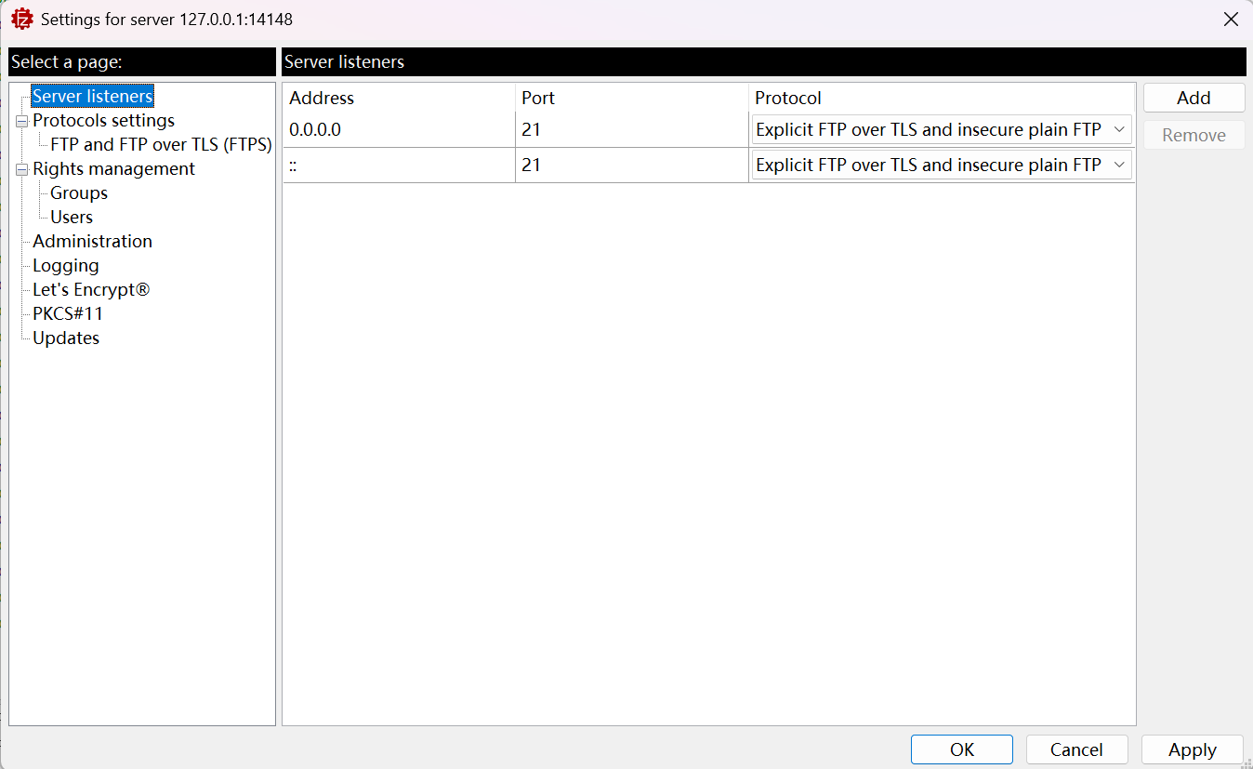
图3 FileZilla Server端口与FTP通信配置图
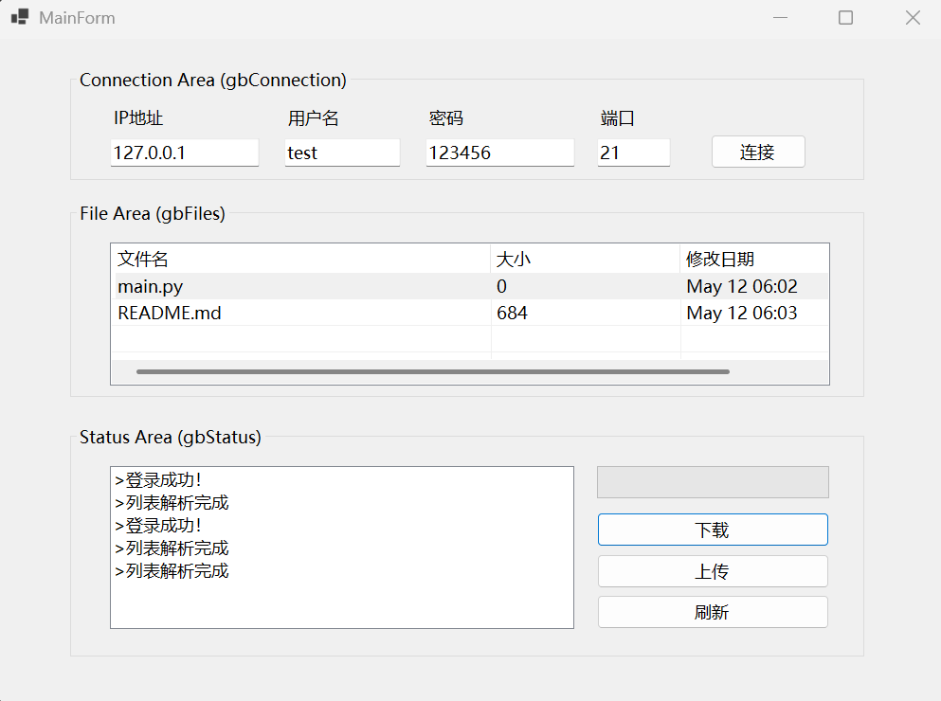
图4 FTP客户端主界面与功能测试图
如图4所示，在实际联调测试与运行过程中，各项核心文件传输功能均达到了预期的工程设计指标。客户端启动连接后，底层类库能够依据用户配置顺利完成基于原生套接字的TCP控制信道建立，并准确读取与解析服务器返回的登录鉴权状态码。在文件目录树获取功能测试中，系统成功下发被动模式（PASV）申请以构建独立的数据信道，并依靠内部构建的正则表达式引擎匹配并提取出了散乱纯文本报文中的文件元数据，将目录树结构映射至主界面的列表视图控件中。在针对大体积文件的传输性能与可靠性测试中，系统不仅实现了常规的高速覆盖式双向字节流读写，更在模拟网络中断等异常场景下，成功触发了预设的断点续传保护逻辑。再次发起同名文件下载或上传请求时，本地客户端通过底层文件流接口与远端服务器的REST及APPE协议指令相配合，使得双方的读写指针均实现了精确的字节级偏移对齐，最终成功传输剩余数据块，从工程层面彻底验证了断点续传算法的严密性与网络调度的健壮性。

3.2 程序源程序
本系统核心逻辑集中于FtpClient类中，通过原生Socket实现协议指令的封装与数据流的异步处理。以下摘录了实现目录解析与被动模式端口计算的关键代码片段，展示了系统如何通过正则表达式处理非结构化报文并将其转化为UI可视化数据。
目录解析与数据绑定代码摘要（节选自FtpClient.cs与MainForm.cs）：
// FtpClient.cs 中的目录流解析逻辑
using (var sr = new StreamReader(new NetworkStream(dataSocket), Encoding.Default))
{
string line;
while ((line = sr.ReadLine()) != null)
{
// 应用正则表达式匹配 Unix 风格列表报文
var match = Regex.Match(line, @"^([\w-]{10})\s+\d+\s+\w+\s+\w+\s+(\d+)\s+(\w+\s+\d+\s+[\d:]+)\s+(.*)$");
if (match.Success)
{
fileList.Add(new string[] { match.Groups[4].Value, match.Groups[2].Value, match.Groups[3].Value });
}
}
}

// MainForm.cs 中的异步刷新与 UI 填充
private void RefreshFiles()
{
if (_client == null) return;
lstFiles.Items.Clear();
var files = _client.GetFileList(); // 调用核心层获取结构化数据
foreach (var fileInfo in files)
{
ListViewItem item = new ListViewItem(fileInfo[0]); // 名称
if (fileInfo.Length > 1)
{
item.SubItems.Add(fileInfo[1]); // 大小
item.SubItems.Add(fileInfo[2]); // 修改日期
}
lstFiles.Items.Add(item);
}
}

断点续传下载逻辑摘要（节选自 FtpClient.cs）：
public void DownloadFileResumable(string remoteFile, string localPath)
{
long localFileSize = File.Exists(localPath) ? new FileInfo(localPath).Length : 0;
SendCommand("TYPE I");
string pasvRes = SendCommand("PASV");
int dataPort = ParsePasvPort(pasvRes);
using (Socket dataSocket = new Socket(AddressFamily.InterNetwork, SocketType.Stream, ProtocolType.Tcp))
{
dataSocket.Connect(new IPEndPoint(IPAddress.Parse(_ip), dataPort));
if (localFileSize > 0) SendCommand("REST " + localFileSize); // 发送重启位置指令
SendCommand("RETR " + remoteFile);
using (FileStream fs = new FileStream(localPath, FileMode.Append, FileAccess.Write))
{
byte[] buffer = new byte[8192];
int received;
while ((received = dataSocket.Receive(buffer)) > 0) fs.Write(buffer, 0, received);
}
}
ReadResponse();
}

参考文献
- J. Postel, J. Reynolds. File Transfer Protocol (RFC 959)[S]. IETF, 1985.
- 谢希仁. 计算机网络(第8版)[M]. 北京: 电子工业出版社, 2021.
- 詹姆斯·F.库罗思, 基思·W.罗斯. 计算机网络：自顶向下方法(原书第8版)[M]. 北京: 机械工业出版社, 2022.
- Christian Nagel. C#高级编程(第11版)[M]. 姚琪琳, 译. 北京: 清华大学出版社, 2019.
- Microsoft Corporation. System.Net.Sockets 命名空间官方文档[EB/OL]. https://learn.microsoft.com/zh-cn/dotnet/api/system.net.sockets, 2025.
- 史蒂文斯(W.Richard Stevens). UNIX网络编程 卷1：套接字联网API(第3版)[M]. 北京: 清华大学出版社, 2015.
[7] Grant Allen, Mike Owens. The Definitive Guide to SQLite(2nd Edition)[M]. Apress, 2010.

【结论】：

【小结】：

指导老师评语及成绩
【评语】：

成 绩：
指导老师签名： 吕慧
批阅日期：2026.7.1

